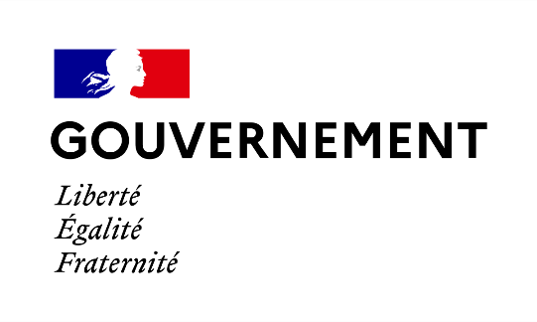

COMMUNIQUÉ DE PRESSE
Paris, le 8 février 2022
N° …
Compte personnel de formation : Elisabeth Borne et Olivier Dussopt réunissent le premier comité de pilotage ministériel chargé de lutter contre le démarchage abusif et la fraude
Élisabeth Borne, ministre du Travail, de l’Emploi et de l’Insertion et Olivier Dussopt, ministre délégué chargé des Comptes publics ont réuni le premier comité de pilotage ministériel chargé de la lutte contre le démarchage abusif et la fraude au Compte personnel de formation (CPF).
Créé par la loi du 5 septembre 2018 pour la liberté de choisir son avenir professionnel, le CPF a fondamentalement amélioré et facilité l’accès à la formation pour tous les Français. En 2021, il a permis à plus de 2 millions d’actifs de monter en compétences, d’évoluer dans leurs carrières, de gagner en mobilité professionnelle ou de changer de métier.
Il fait toutefois l’objet de démarchages abusifs et de fraudes contre lesquels le Gouvernement lutte avec détermination. Ces pratiques commerciales abusives, prenant la forme d’appels téléphoniques réguliers, de multiples courriels ou SMS, sont devenues un irritant pour de nombreux Français. Des cas de fraude ont également été identifiés : extorsion de fonds par usurpation d’identité ou de détournement des crédits du CPF via de fausses offres de formation parfois avec la complicité de titulaires de CPF.
Pour dresser un état des lieux des abus et des fraudes constatés et pour renforcer l’intensité des actions de lutte contre ces deux phénomènes, Élisabeth Borne et Olivier Dussopt ont réuni l’ensemble des services de leurs ministères en charge du suivi et du contrôle du CPF, en lien avec la Caisse des dépôts et consignations (CDC) qui en assure la gestion opérationnelle.
Un plan d’actions a été mis en place pour traiter les deux phénomènes :
- Le renforcement de la lutte contre le démarchage abusif qui s’appuiera sur une meilleure information à destination des usagers : les titulaires de CPF victimes de démarchages abusifs sont ainsi appelés à signaler ces abus sur une rubrique spécifique du site internet « Mon Compte formation » ou à la Direction générale de la de la concurrence, de la consommation et de la répression des fraudes (DGCCRF) (Signal Conso). Les pratiques commerciales abusives (offres promotionnelles et publicité d’influenceurs trompeuses) font l’objet de poursuites systématiques dès lors qu’elles sont signalées. Un renforcement de l’arsenal législatif de lutte contre le démarchage abusif au CPF est en cours de préparation.

- L’intensification de la lutte contre la fraude bénéficie de la coordination renforcée entre la CDC, l’administration et la justice. Une cellule spécifique a été créée au sein du service de renseignement financier TRACFIN dès les premiers signalements de fraudes. Des actions de prévention ont été menées à destination des professionnels assujettis aux règles de lutte contre le blanchiment de capitaux. Les actions de lutte contre la fraude sont encore amenées à s’intensifier et plusieurs dossiers font actuellement l’objet d’enquêtes approfondies. Le recours à l’intelligence artificielle ainsi que des outils de lutte contre la cybercriminalité seront amplifiés.
Le suivi du plan d’action se fera dans le cadre de ce comité de pilotage qui se réunira mensuellement.
Elisabeth Borne et Olivier Dussopt déclarent : « Le développement formidable du CPF est un succès majeur de notre politique de formation. Il donne à des millions de Français les moyens de leur évolution professionnelle. Il n’est pas acceptable que le CPF fasse l’objet de démarchages abusifs irritants pour nos compatriotes. Il est intolérable qu’il donne lieu à des escroqueries ou des détournements d’argent public. L’action de l’État contre ces phénomènes se poursuit par une intensification des contrôles et des sanctions. »

Contacts presse :
Cabinet d’Elisabeth Borne
01 49 55 32 21 – sec.presse.travail@cab.travail.gouv.fr

Cabinet d’Olivier Dussopt
01 53 18 45 75 – presse.mcp@cabinets.finances.gouv.fr

Comment signaler une escroquerie sur Mon Compte Formation ? : https://www.moncompteformation.gouv.fr/espace-public/comment-signaler-une-escroquerie-sur-mon-compte-formation
SignalConso, un service public pour les consommateurs : https://signal.conso.gouv.fr/

